Привычки сна "Можно и нельзя"

Можно
- МОЖНО: Установите привычку ложиться и вставать в одно и то же время
- МОЖНО: Используйте кровать только для сна (если возможно)
- МОЖНО: Занимайтесь спортом по утрам или в середине дня
- МОЖНО: Принимайте ванну за пару часов до сна
- МОЖНО: Создайте комфортные условия для сна (напр., кровать и постельное белье)
- МОЖНО: Спите в темном и тихом помещении с температурным контролем (если возможно)
- МОЖНО: Создайте расслабляющую рутину подготовки ко сну, которой вы будете следовать каждый вечер, напр., умывание лица, переодевание в пижаму, чтение или прослушивание тихой музыки перед тем, как выключить свет.

Нельзя
- НЕЛЬЗЯ: Спать днем
- НЕЛЬЗЯ: Смотреть телевизор в кровати
- НЕЛЬЗЯ: Пользоваться стимуляторами, напр. кофе и никотин
- НЕЛЬЗЯ: Пить спиртное перед сном
- НЕЛЬЗЯ: Ложиться в кровать слишком голодным или переевшим
- НЕЛЬЗЯ: Есть острую или кислую пищу (напр., апельсиновый сок) перед сном
- НЕЛЬЗЯ: Очень стараться уснуть
- НЕЛЬЗЯ: “Следить за временем”
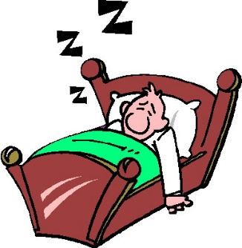
- НЕЛЬЗЯ: Принимать прописанные врачом или продающиеся без рецепта лекарства с возможным возбуждающим эффектом (проконсультируйтесь с вашим врачом)

